**实验一 可行性分析**

1. **实验目的**

了解并学习软件工程中可行性分析的基本内容

2. **实验内容**

根据小组选题，进行可行性分析，并回答下列问题：

* **编写目的**。

在华南理工大学，借用会议室是一件麻烦事，不单是需要数个工作日的审批，更无法自行选择和更改会议室位置与使用时间。为了解决这一问题，在本次软件工程实验中，我们小组经过讨论，决定开发一个可以展示实时会议室使用状态的会议室预约系统。本文预期读者是系统分析员和开发人员。

* **项目背景**。

1. 待开发的软件系统名称：会议室预约系统；
2. 本项目的任务提出者：邱云中；
3. 本项目的开发者：邱云中、涂剑锋、简智彬、汤子韬、吴迪初；
4. 用户：华南理工大学师生；
5. 实现软件单位：计算机科学与工程学院20级信息安全班软件工程实验第七小组；
6. 项目与其他软件或系统的关系：作为学校会议室（教室）预约系统的附加插件（小程序）

* **项目要求**。

1. 功能：
2. 实现会议室的创建、删除功能；
3. 实现会议时间的选择、修改功能；
4. 实现对同一会议室每周安排的可视化查询；
5. 实现对同一时间段可用会议室的可视化查询；
6. 实现两种登录身份，管理员和普通用户；
7. 性能：用户可以实时查询会议室预约情况并针对自身需求进行预约。系统的性能需求分析分别可从三个方面进行，分别是:可用性、可扩容性、安全性。
8. 可用性即要求保证功能的正常使用，界面操作方便，界面逻辑合理，页面最大
9. 可扩容性指要求系统可以根据系统的负载情况和容量增长，比较方便地实现系统扩容。
10. 在安全性方面，有以下三点要求:

1)系统的密码安全性要求，系统的前端和后端都提供了过滤功能。

2)通过过滤器来保证系统的安全性，防止恶意获取信息。

3)程序可以防止基本的攻击，如网页过滤功能，以防止密码跳过。

1. 输出：
2. 会议室预约信息；
3. 特定会议室一段时间内的预约情况；
4. 特定时间段内所有会议室的预约情况；
5. 输入：
6. 被创建会议室的名称、位置、描述、时间；
7. 创建会议室的人的相关信息；
8. 会议室的预约状况
9. 基本数据与处理流程：
10. 准备阶段：系统初始化，导入已有的会议室预约情况；
11. 运行阶段：开放预约功能，实时更新会议室预约情况；
12. 反馈阶段：将数据形式的会议室预约情况通过图标的可视化形式呈现给用户；
13. 关闭阶段：将关闭前的会议室预约情况存储至数据库中，以便在下一次运行循环中导入；
14. 安全与保密要求：
15. 要求预约会议室的人的信息仅对管理员可见，对普通用户不可见；
16. 要求普通用户仅能对自己所创建的会议室进行修改，在预约其他用户创建的会议室时无法进行修改；
17. 要求管理员在被验证身份的情况下可以对任意会议室的情况进行修改；
18. 用户应授权管理员通过会议室的监控观察用户使用会议室的情况是否与预约时的描述相符合。一旦发现违规使用会议室，遵循“谁申请，谁负责”的原则，视情节严重性对申请人给予相应处分。
19. 与软件相关的其他系统：华南理工大学教务系统
20. 完成期限：截止到本学期16周

4）**项目目标**。

1. 人力与设备费用的节省：人力,五个人;由于开发的是会议室预约系统，仅需要一台云服务器作为服务端的运行环境即可。
2. 处理速度的提高：使用Django这种架构，程序员可以方便、快捷地创建高品质、易维护、数据库驱动的应用程序。同时，使用MySQL作为数据库管理会议室相关的数据，MySQL是一种关系型数据库管理系统，关系数据库将数据保存在不同的表中，而不是将所有数据放在一个大仓库内，这样就增加了速度并提高了灵活性。
3. 控制精度或生产能力的提高：会议时间安排精度控制到分钟，会议室可安排人数控制范围精准合理，处理会议预约安排的速度控制在分钟以内。
4. 管理信息服务的改进：方便了广大在校师生进行会议室的预约安排，统一管理了会议室的空闲信息，使会议室的安排工作更加有效率。
5. 决策系统的改进：增强和完善了系统的日志管理功能，针对特殊以及一般的故障情况制定了自动化解决方案。
6. 人员工作效率的提高：五个人分工合作，进行线上同时开发，可以实时查看各项项目进度，利于项目快速地完成以及方便维护。

5）**条件、假设和限制**。

1. 建议开发软件运行的最短寿命：由于会议室预约系统是长期受众的，需要长期运行使用，所以建议开发软件运行的最短寿命至少5年以上，然后再考虑日后使用更高性能的软件代替。
2. 进行系统方案选择比较的期限：开发时间较短，因此最多1个星期。
3. 经费来源和使用限制：经费来源于小组成员，使用限制是华南理工大学人员。
4. 法律和政策方面的限制：均使用开源软件或代码，因此没有。
5. 硬件、软件、运行环境和开发环境的条件和限制：一台有着至少8核32GB的云服务器，使用微信web开发者工具进行开发。
6. 可利用的信息和资源：信息和资源来源于互联网。
7. 建议开发软件投入使用的最迟时间：开发完成试运行一个月之后。

6）**对现有的系统进行分析**。

**处理流程：**

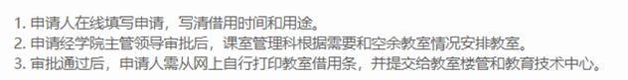

流程复杂 1.线上申请后还需打印借用条，线下提交。

2.多层审批 学院主管领导-》科室管理科

**工作负荷：**

申请者：线上申请填表 线下提交借用条

审批者：需要查询空教室，并对其进行分配。实时监督

**费用支出：**

主要为工作人员的工资以及些许电费，网费

支出合理正常

**现有系统存在问题：**

1 申请受限。只能按时间进行申请，无法自由选择地点。且会议室一经分配，无法更改。（如果由于某些因素，需要更改会议室使用时间，则需要重新申请，再走一遍复杂流程，等待一段时间）

2 审批时间长。且有多层审批的情况，由于各层审批员工作习惯不同导致大量时间浪费。通常审批时常超过俩天

3 审批员工作量大。审批者需要查看空闲的会议室以及申请者的目的，来对申请者进 行会议室分配。并且执行“谁审批，谁监管”的制度。

4 基于第二点，审批速度慢，因此用户无法应对突发情况进行申请。

7）**技术可行性分析**

（1）对系统的简要描述。

本系统为会议室预约系统，可以实现以下功能：

1. 会议室查看：将从学校教务系统收集到的资料进行整理、分析实现可视化显示，方便用户实时的查看每间会议室的使用情况。
2. 会议室个性化预约：用户可以实现对会议室的特定位置(楼层、会议室编号等等)，特定时间，特定使用时长的预约功能
3. 会议室管理：管理员可以对会议室进行增加、删除、更改和查询的操作，以及对成员信息的修改、删除和查询操作。

（2）处理流程和数据流程。

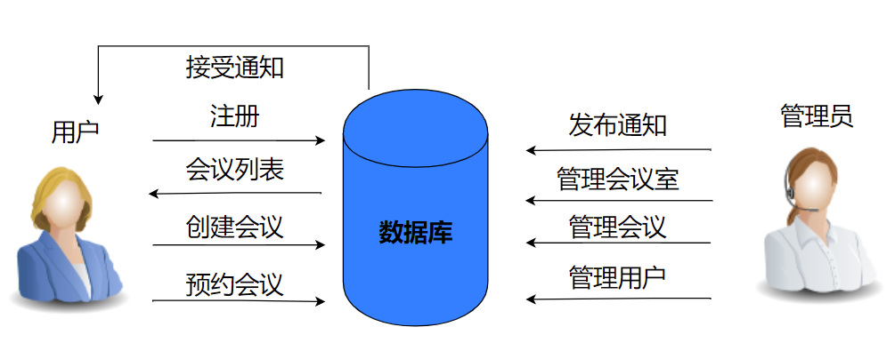

图1：数据库交互情况示意图

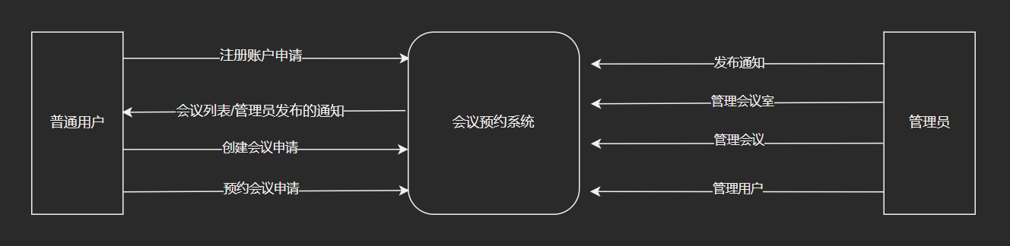

图2：会议室预约系统环境图

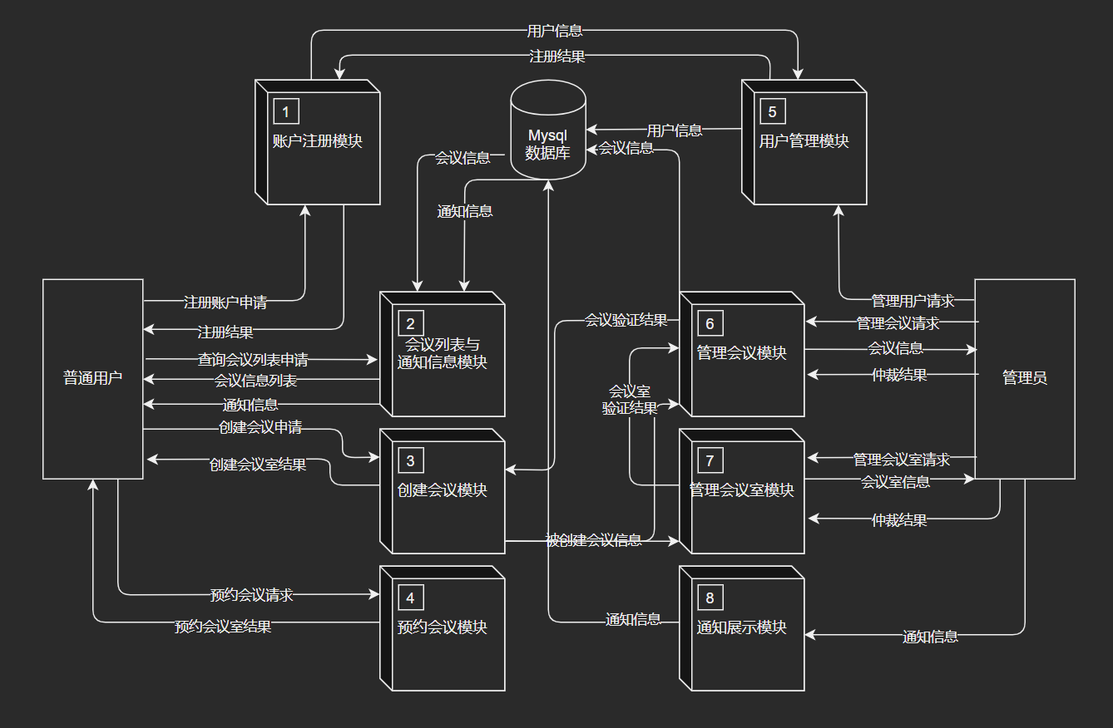

图3：一级数据流图

（3）与现有系统比较的优越性。

通过对华南理工大学和各大高校会议室的预约程序进行调研，我们发现大部分系统都只是提供了空会议室的查看功能，没有预约功能；这样导致了不少，会议室使用冲突现象；因此本系统特意开发了会议室可行化预约功能。

服务端使用Django + django-rest-framework + django-cool 框架开发，Django是一个开放源代码的Web应用框架，由Python写成。采用了MTV的框架模式，即模型M，视图V和模版T。使用这种架构，程序员可以方便、快捷地创建高品质、易维护、数据库驱动的应用程序。另外，在Dj ango框架中，还包含许多功能强大的第三方插件，使得Django具有较强的可扩展性。同时，前端的小程序页面使用微信web开发者工具开发，在手机上就能运行然后进行会议室的预约，方便快捷，十分灵活。数据库选择MySQL，功能强大，操作简单且易于维护。页面排版设计时尚美观，操作简单，学习成本较低。

（4）采用建议系统可能带来的影响。

1. 对设备的影响，本系统使用微信开发者工具进行开发，可以支持手机、平板电脑、PC等设备。
2. 对现有软件的影响，市面上现有软件少有会议室预约管理系统，可以对该市场方向进行一个补充。
3. 对用户的影响，仅需要用户在手机上下载并注册微信，就可以在手机上使用微信小程序对于会议室进行预约的操作，方便快捷。
4. 对开发环境的影响，使用微信web开发者工具进行开发。
5. 对运行环境的影响，服务端使用Django，运行在linux服务器上。
6. 对经费支出的影响，需要使用微信的云数据库和云函数等服务，需要交付交付对应的金额。

（5）技术可行性评价。包括但不限于：在限制条件下，功能目标是否能达到；利用现有技术，功能目标能否达到；对开发人员数量的和质量的要求，并说明能否满足；在规定的期限内，开发能否完成。

1. 时间方面，本系统预计在本学期16周开发完成并投入使用，合计系统的开发时间为8~9周。小程序的平均开发周期为3~4周，因此开发时间较为充裕。
2. 技术方面，本系统主要使用了微信开发者工具、HTML、CSS、JS等技术进行开发，成员全部进行过专业的学习与训练，可以胜任项目的开发。
3. 人员数量的和质量方面，本系统的开发人员数为4人，并且都有web前端和后端的开发经验，熟悉微信开发者工具、HTML、CSS、JS、W3C标准。

总结，在时间、技术、人员等多方面的考量下，本系统能够在本学期16周之前完成开发。

8）**经济可行性分析**（根据选题进行估计，主要了解概念）

（1）支出。

基建投资：

1. 笔记本 4 台：5000x4=20000 元
2. 云服务器1台：3000元/年

其他一次性支出：

无

经常性支出：

人工费用：无

微信云函数与云数据库 10元/月

其他不可预知费用：3000 元

总计：26120，每年再支出120元

（2）效益。

一次性收益：

无

经常性收益

对外进行租借服务：30000元/年

不可定量收益

无

共计：30000元/年

（3）收益/投资比。

(30000x5)/(26120+4*120)

（4）投资回收周期。

一年

（5）敏感性分析。

设计系统周期为五年, 估计最长可达 10 年

9）**社会因素可行性分析**

（1）法律因素。

该项目为独立开发，使用的软件和代码均为开源，在法律上不构成侵犯专利权、侵犯版本等潜在性问题，同时也是完全按照合同履行规定的责任。

（2）用户使用可行性。

从学校单位的行政管理和工作制度来看，是十分需要会议室预约系统来提高工作的效率，完全适合于使用本系统。

从人员素质来看，学校的学生、老师、职工均有着较高的文化水平，都有着一定的手机和计算机应用基础，同时本款软件的界面清晰大方、操作十分简单，可以保证几乎所有用户都可以使用本会议室预约系统。

10）**结论意见**。

从技术、经济、操作、法律、社会效益等方面来看，该系统可着手组织开发，可以立即进行。

3. **小组总结**

1）邱云中，202030442205

通过本次实验，我对于软件工程可行性分析的各个流程更加熟悉，并通过可行性分析实验报告的撰写理清了整个项目的思路。通过进行全面的可行性分析，我们明确了开发的目的，技术路线，预期达到的效果以及最基本的数据组织方式。

2）简智彬，202030441123

通过本次实验，我更加深刻地了解了软件开发过程中，可行性分析阶段的流程。也学习到了很多可行性分析中的专业名词如收益/投资比、投资回收周期、敏感性分析等。最重要的是，对本学期的软件工程大作业要做的项目有了大概的了解。

3）吴迪初，201830570330

通过本次实验，我更深入地学习了关于项目开发过程中的可行性分析阶段，使得我对待软件开发视角更全面，学习了考虑更多以前不会考虑的相关因素，如投资回报周期、现有系统问题等。

4）汤子韬 202030442328

通过本次实验，我对开发软件的第一步--可行性分析有了一定的了解。明白了开发软件绝不仅仅是写代码那么简单，前期的准备工作有很多。在可行性分析方面需要考虑技术上的难点，比对现有的软件，项目所需要的一切开销，项目带来的收益以及造成的影响等等各方各面

5）涂剑锋 202030442359

通过本次实验，我知道了一个软件的开发的开始之前，是需要进行软件的可行性研究。可行性研究的目的不是解决问题，而是确定问题是否值得去解决，是在较高层次上以抽象的方式进行需求分析和设计的过程。对于一个软件的可行性研究报告，我们可以从技术可行性、经济可行性、社会可行性这三个方面去分析。通过具体的深入学习，我了解到了实现一个完整的会议室预约系统所需要的基本技术技能，了解到了一些基本的专有名词，例如决策系统、基建投资、不可定量收益等等。这一整体的分析让我对于软件工程方面的知识有了一个比较宽泛的了解和基础认知，对于我日后的学习大有益处。